План конспект тренировочного занятия № 98-100

Группа: НП-3 академическая гребля
Переходный период Дата 27.04-03.05.2020 Тренер Гусар Т.Н.
 | Содержание упражнений | Дози-  ровка | Методические рекомендации
1 | Комплекс ОРУ  (без предметов) | 5  минут | Следим за осанкой, амплитудой движения, дыханием.
2 | Упражнения на растяжку | 10  минут | Во время выполнения упражнений расслабляемся, не забываем глубоко дышать, следим за положением тела.
3 | Подготовка рабочего места |  | 1.Для тренировок нужно свободное пространство. Для профилактики травмоопасных ситуаций, следует убрать с пола все мелкие предметы в радиусе 1-2 метров. Если места недостаточно, то вполне вероятно столкновение одной из частей тела с предметом мебели.  2. Каково бы ни было упражнение, нужно неукоснительно соблюдать технику выполнения и строго следовать всем инструкциям тренера.
4 | ОФП 2 серий отдых между упражнениями 10 секунд
4.1 | Бег с высоким подниманием бедра | 30 сек | Руки на поясе. Держать спину ровно.  При соблюдении правильной техники выполнения упражнения «Бег на месте с высоким подниманием бедра» работают следующие группы мышц: Икры, а также задействуются вспомогательные мышцы: Квадрицепсы, Бедра  В беге опорная нога поднимается на носок, другая нога сгибается в колене; колено тянуть как можно выше к груди.
4.2 | Планка – дельфин | 30сек | Из планки с опорой на локти переходим в позу «собака мордой вниз», задерживаемся на несколько секунд и возвращаемся в исходное положение. Этот вариант планки прокачивает мышцы спины и плечевого пояса
4.3 | Приседания с выпрыгиванием  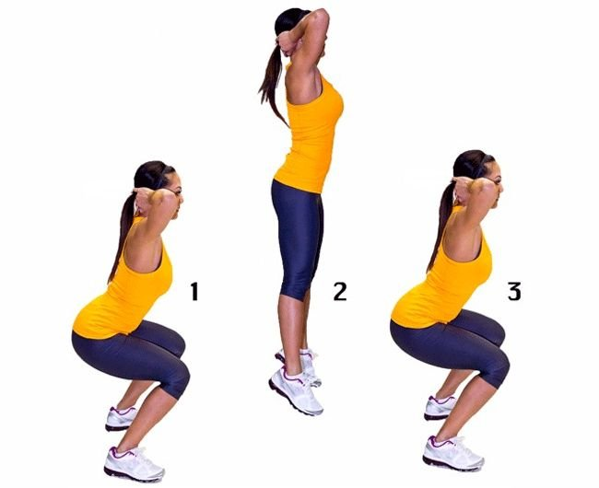 | 15раз | Приседания с выпрыгиванием сочетают в себе одновременно приседания и прыжки, что дополнительно нагружает ноги.  И.П.-Станьте ровно, ноги на ширине плеч, носки немного развёрнуты. Если вы чувствуете дискомфорт, поставьте ноги шире плеч на одну стопу. Руки заведите за голову и скрестите на затылке. В остальном спина ровная, в пояснице прогиб, упор на середину стопы.  Присядьте до горизонтального положения бёдер, не забывайте при этом держать спину ровной. Как только достигли горизонтали, сразу же выпрыгивайте максимально вверх, ноги при этом прямые.
4.4 | Упражнение «Планка с поднятой рукой и ногой» | 20 раз | Принимаем исходное положение планки и поднимаем руку и ногу. При этом следим, чтобы ни плечи, ни тазобедренные суставы не смещались с прямой линии. Сложность этого варианта планки заключается не только в увеличении нагрузки на корпус, но и в необходимости удерживать баланс и следить за тем, чтобы все тело представляло собой прямую линию.
4.5 | Подъемы ног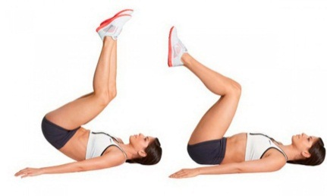 | 15раз | Лягте на пол. Ноги прямо, руки ладонями вниз под ягодицы. Слегка поднимите ноги над полом напрягая мышцы пресса.  Сохраняя напряжения мышц слегка согните колени и поднимите ноги вертикально. Задержитесь в этом положении.  Медленно опускайте ноги.
4.6 | Обратная планка  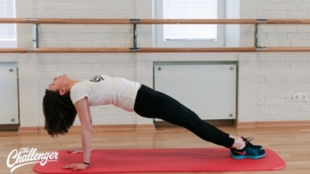 | 30 сек | Обратная планка нагружает, помимо всего прочего, ягодичные и икроножные мышцы. Кисти рук расположены под плечами, ладони направлены в сторону пяток, носки тянем вперед, таз выталкиваем наружу, взгляд направлен вверх, спина прямая.
4.7 | Прыжки Джека  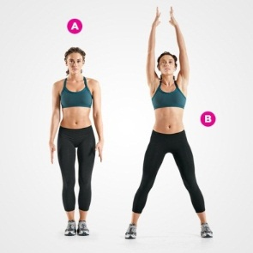 | 30 сек | Не сильно отрывая носки от пола, прыгайте, расставляя и собирая ноги вместе. Желательно держать колени чуть согнутыми, а руки — повторяют движение ног вверху.
4.8 | Планка со скручиванием  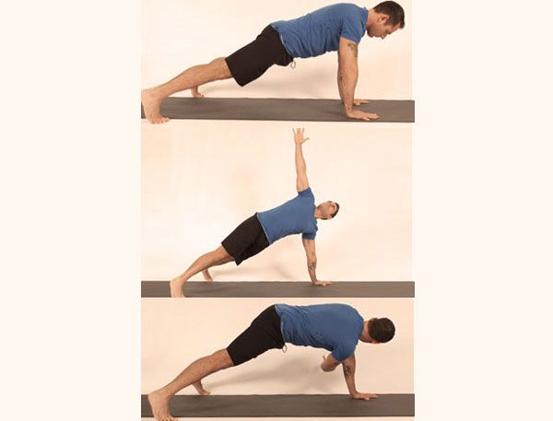 | 10 раз | Примите положение упора на прямых руках.  - Оторвите одну руку от пола и поднимите ее вверх, скрутив корпус. Обе ноги при этом остаются на полу, но плечи меняют свое положение с горизонтального на вертикальное. Рука вытянута вертикально, взгляд направлен в сторону.  -Опустите руку и верните плечи в горизонтальное положение, но вместо того, чтобы поставить ладонь на пол – проведите руку под корпусом и потянитесь в противоположную сторону.  - Снова поднимите руку и опустите, потянувшись в противоположную сторону.
4.9 | Упражнение «Берпи» 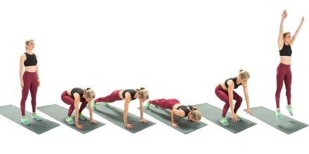 | 10 раз | И.П.- стоя ноги на ширине плеч.  1)глубокий присед, руки на полу 2)переход прыжком в упор лёжа  3) отжимание 4) возврат прыжком в присед  5) выпрыгивание из приседа вверх 6) возврат в присед
4.10 | Упражнение «Пловец» 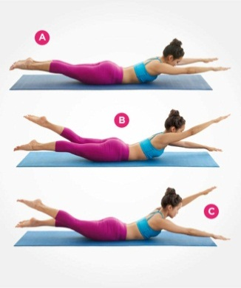 | 30сек | Для его выполнения необходимо лечь на живот, слегка приподнять голову над полом, а руки расслаблено положить вдоль тела. Затем надо взмахнуть ногами и оторвать от пола колени и голени так, будто плывете под водой.

Внимание обучающимся!
Обратите внимание на соблюдение техники
безопасного выполнения физических упражнений.

